附件1-4
活動主題 | 推動全民國防教育走入校園認識國軍活動-海星高中
活動日期 | 111年2月23日
活動地點 | 海星高中
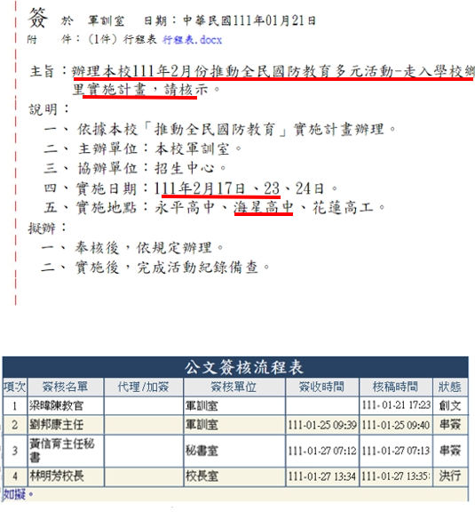 |  | 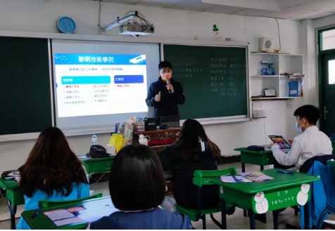
說明：辦理全民國防走入校園認識國軍海星高中簽呈 |  | 說明：至海星高中推廣全民國防教育及人才招募
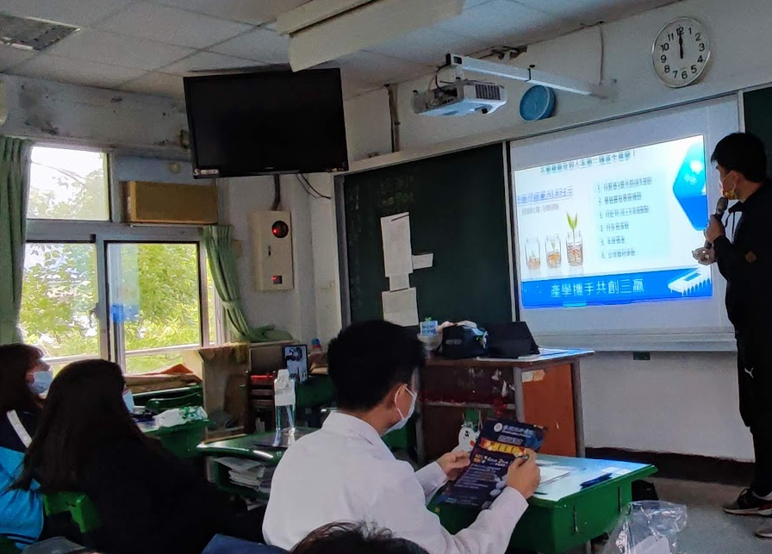 |  | 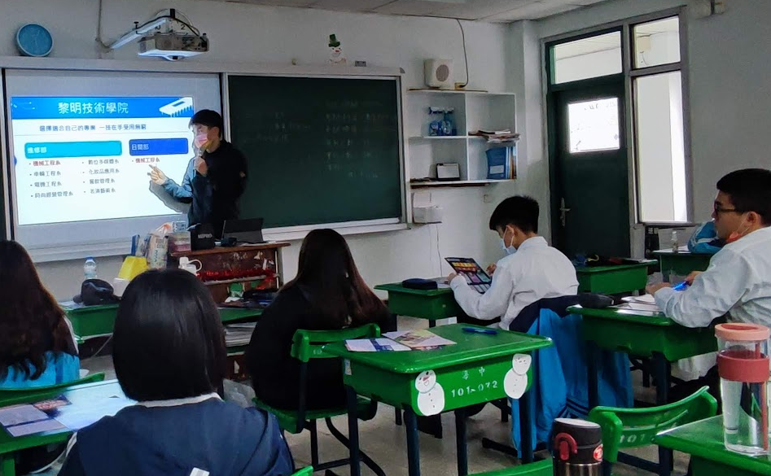
說明：至海星高中推廣全民國防教育及人才招募 |  | 說明：至海星高中推廣全民國防教育及人才招募

